**МУНИЦИПАЛЬНОЕ ОБЩЕОБРАЗОВАТЕЛЬНОЕ УЧРЕЖДЕНИЕ**

**«СРЕДНЯЯ ОБЩЕОБРАЗОВАТЕЛЬНАЯ ШКОЛА №8» п. СПИРОВО**

**(МОУ СОШ №8)**

**Исследовательская работа по математике**

**«Геометрическое определение коэффициента комфортности жилья»**

Руководитель: Григорьева Л.В.

Выполнил: Савин Н.Э., ученик 11 класса

Работа допущена к защите «_____ » __________________2023 г.

Подпись руководителя проекта ______________________(Григорьева Л.В.)

Спирово

2023

Содержание

1.Введение……………………………………………………………………3

2.Основная часть…………………………………………………………….4

2.1.Применение геометрии в строительстве………………………………5

2.2.Геометрические фигуры и тела в строительстве……………………...6

2.3.Объёмы тел и площадей поверхностей………………………………..7

3.Практическая часть……………………………………………………….8

3.1.Вычисление коэффициента комфортности жилья в форме прямоугольного параллелепипеда………………………………………………..9

3.2.Вычисление коэффициента комфортности жилья разной геометрической формы………………………………………………………….10

4.Заключение……………………………………………………………...11

5.Список литературы……………………………………………………..12

Приложение……………………………………………………………….13

**1. ВВЕДЕНИЕ**

Вся жизнь современного человека проходит в тесной связи с математикой. Жизнь людей настолько сложна и многообразна, что им постоянно приходиться совершенствовать свои математические познания и часто при решении насущных проблем обращаться к математике. Куда бы ни посмотрел человек – везде геометрические объекты, везде геометрия. К тому же место, где человек проводит большую часть своей жизни, его жилище, тоже имеет определенную геометрическую форму и присущие ей свойства. А каким должен быть дом современного человека? При строительстве любого дома люди всегда задаются вопросом: «Какой дом лучше?». «Лучше тот, что теплее» – скажут одни, «лучше тот, что красивее или комфортнее» - скажут другие и так далее. Тогда зададимся вопросом, есть ли способ определить – это «лучше»? Попробуем ответить на вопрос с точки зрения геометрии. В последнее время все чаще говорят о том, что мировые запасы природных ресурсов небезграничны, остро стоит проблема энергосбережения. Одним из способов сэкономить тепло, является обеспечение жилья наименьшей потерей тепла через его поверхность. Можно существенно уменьшить размеры дома, но человек должен иметь достаточно жилого пространства, чтобы чувствовать себя комфортно. Таким образом, встает вопрос: как достичь сочетания максимально возможного объема жилого пространства при минимальной площади поверхности, через которую может уходить тепло. И сейчас данный вопрос остается для человечества особенно актуальным.

В связи с этим была поставлена **цель исследования:**

выяснить, дом какой формы наиболее комфортен для проживания с точки зрения соотношения объема жилья и его поверхности.

Это определило **задачи исследования:**

1) Выбрать для исследования несколько видов жилищ разных геометрических форм и размеров;

2) Определить формулы вычисления объемов и площадей поверхности различных геометрических тел, соответствующих выбранным жилищам;

3) Вычислить коэффициенты комфортности для каждого жилища;

4) Выявить жилище наиболее комфортной для проживания формы, с точки зрения соотношения объема жилищного пространства и его поверхности.

**Объект исследования:** роль геометрии в жизни человека.

**Предмет исследования:** применение геометрии для определения коэффициента комфортности жилья.

**Гипотеза:** существует жилище определенной геометрической формы, имеющее наибольший коэффициент комфортности для жизни человека.

**Методы исследования:**

1) Наблюдение;

2) Поиск информации;

3) Отбор информации.

**Анкетирование учащихся.**

Учащимся 8-11 классов было предложено ответить на вопрос: в доме какой формы жить комфортней. Всего было опрошено 40 учащихся.

**Итоги анкеты.**

Анкетирование показало, что большинство учащихся считают, что комфортней жить в доме, имеющем форму куба. (см.приложение 1)

**2. ОСНОВНАЯ ЧАСТЬ**

**2.1. Применение геометрии в строительстве.**

Профессия строителя является очень древней. До наших дней дошло немало сооружений, возраст которых измеряется тысячелетиями. Свой опыт мастера строительного дела передавали из поколения в поколение, в том числе и математические знания. В строительстве никак не обойтись без математики. В современном строительстве роль этой науки непрерывно возрастает. Специалисты должны создавать и перерабатывать чертежи, тексты, документы, таблицы, формулы; выполнять расчеты площадей различных фигур, объёмов многогранников и тел вращения.

Важно отметить и обратную историческую взаимосвязь: потребности зарождающегося строительства и, возникшей вслед за ним архитектуры, явились одним из стимулов, благодаря которым возникла и сделала первые

шаги геометрия. Ни один из видов искусств так тесно не связан с геометрией как архитектура и строительство. Тесная связь геометрии и архитектуры известна с давних времен. Издревле геометрия считалась одним из разделов архитектуры.

Архитекторы утверждают, что геометрия – это основа архитектурного мастерства. С давних времен люди возводя свои жилища думали об их прочности, удобстве, внешнем виде, устойчивости к погодным и климатическим условиям. Прочность сооружения заключается не только в материале, из которого оно сделано, но и в конструкции, используемой при строительстве.   
 Архитектурные произведения живут в пространстве, являются его частью, вписываясь в определенные геометрические формы. Кроме того, они состоят из отдельных деталей, каждая из которых также строится на базе определенного геометрического тела. Часто геометрические формы сооружений являются комбинациями различных геометрических тел.

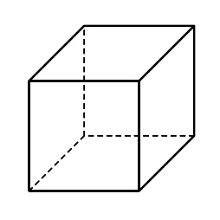**2.2. Геометрические фигуры и тела в строительстве.**

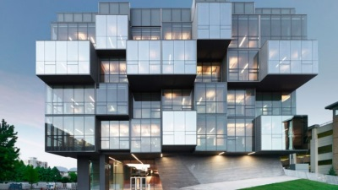Куб - [правильный многогранник](https://infourok.ru/go.html?href=https%3A%2F%2Fru.wikipedia.org%2Fwiki%2F%25D0%259F%25D1%2580%25D0%25B0%25D0%25B2%25D0%25B8%25D0%25BB%25D1%258C%25D0%25BD%25D1%258B%25D0%25B9_%25D0%25BC%25D0%25BD%25D0%25BE%25D0%25B3%25D0%25BE%25D0%25B3%25D1%2580%25D0%25B0%25D0%25BD%25D0%25BD%25D0%25B8%25D0%25BA), каждая грань которого представляет собой [квадрат](https://infourok.ru/go.html?href=https%3A%2F%2Fru.wikipedia.org%2Fwiki%2F%25D0%259A%25D0%25B2%25D0%25B0%25D0%25B4%25D1%2580%25D0%25B0%25D1%2582).

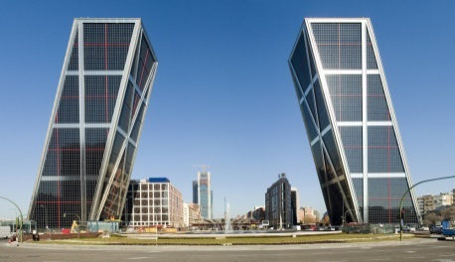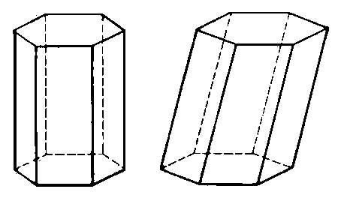Призма  - [многогранник](https://infourok.ru/go.html?href=https%3A%2F%2Fru.wikipedia.org%2Fwiki%2F%25D0%259C%25D0%25BD%25D0%25BE%25D0%25B3%25D0%25BE%25D0%25B3%25D1%2580%25D0%25B0%25D0%25BD%25D0%25BD%25D0%25B8%25D0%25BA), две грани которого  являются

равными [многоугольниками](https://infourok.ru/go.html?href=https%3A%2F%2Fru.wikipedia.org%2Fwiki%2F%25D0%259C%25D0%25BD%25D0%25BE%25D0%25B3%25D0%25BE%25D1%2583%25D0%25B3%25D0%25BE%25D0%25BB%25D1%258C%25D0%25BD%25D0%25B8%25D0%25BA), лежащими в параллельных плоскостях, а остальные грани -[параллелограммами](https://infourok.ru/go.html?href=https%3A%2F%2Fru.wikipedia.org%2Fwiki%2F%25D0%259F%25D0%25B0%25D1%2580%25D0%25B0%25D0%25BB%25D0%25BB%25D0%25B5%25D0%25BB%25D0%25BE%25D0%25B3%25D1%2580%25D0%25B0%25D0%25BC%25D0%25BC).

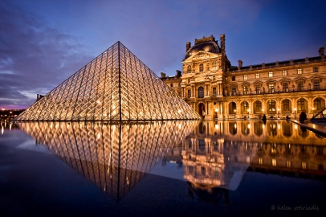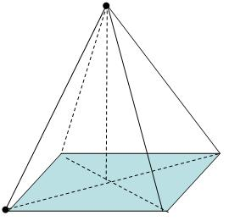

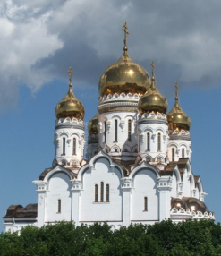Пирамида - [многогранник](https://infourok.ru/go.html?href=http%3A%2F%2Fru-wiki.ru%2Fwiki%2F%25D0%259C%25D0%25BD%25D0%25BE%25D0%25B3%25D0%25BE%25D0%25B3%25D1%2580%25D0%25B0%25D0%25BD%25D0%25BD%25D0%25B8%25D0%25BA), основание которого - [многоугольник](https://infourok.ru/go.html?href=http%3A%2F%2Fru-wiki.ru%2Fwiki%2F%25D0%259C%25D0%25BD%25D0%25BE%25D0%25B3%25D0%25BE%25D1%2583%25D0%25B3%25D0%25BE%25D0%25BB%25D1%258C%25D0%25BD%25D0%25B8%25D0%25BA), а остальные грани - [треугольники](https://infourok.ru/go.html?href=http%3A%2F%2Fru-wiki.ru%2Findex.php%3Ftitle%3D%25D0%25A2%25D1%2580%25D0%25B5%25D1%2583%25D0%25B3%25D0%25BE%25D0%25BB%25D1%258C%25D0%25BD%25D0%25B8%25D0%25BA%26action%3Dedit%26redlink%3D1), имеющие общую вершину.

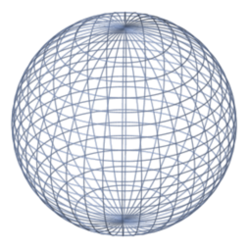

Сфера(от греческого - [мяч](https://infourok.ru/go.html?href=https%3A%2F%2Fru.wikipedia.org%2Fwiki%2F%25D0%259C%25D1%258F%25D1%2587), шар) - это геометрическое место точек в пространстве, равноудаленных от некоторой заданной точки (центра сферы).

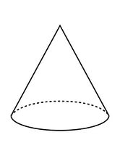

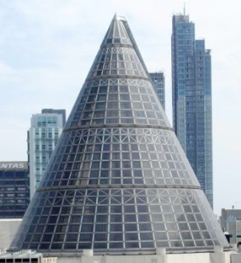

Конус - [тело](https://infourok.ru/go.html?href=https%3A%2F%2Fru.wikipedia.org%2Fwiki%2F%25D0%25A2%25D0%25B5%25D0%25BB%25D0%25BE_%28%25D0%25B3%25D0%25B5%25D0%25BE%25D0%25BC%25D0%25B5%25D1%2582%25D1%2580%25D0%25B8%25D1%258F%29), ограниченное конической поверхностью и кругом основания.

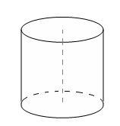

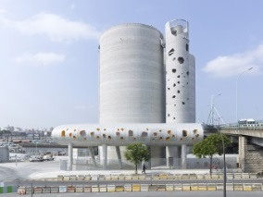Цилиндр  - [геометрическое тело](https://infourok.ru/go.html?href=https%3A%2F%2Fru.wikipedia.org%2Fwiki%2F%25D0%2593%25D0%25B5%25D0%25BE%25D0%25BC%25D0%25B5%25D1%2582%25D1%2580%25D0%25B8%25D1%2587%25D0%25B5%25D1%2581%25D0%25BA%25D0%25BE%25D0%25B5_%25D1%2582%25D0%25B5%25D0%25BB%25D0%25BE), ограниченное

цилиндрической [поверхностью](https://infourok.ru/go.html?href=https%3A%2F%2Fru.wikipedia.org%2Fwiki%2F%25D0%259F%25D0%25BE%25D0%25B2%25D0%25B5%25D1%2580%25D1%2585%25D0%25BD%25D0%25BE%25D1%2581%25D1%2582%25D1%258C) двумя и двумя

параллельными [плоскостями](https://infourok.ru/go.html?href=https%3A%2F%2Fru.wikipedia.org%2Fwiki%2F%25D0%259F%25D0%25BB%25D0%25BE%25D1%2581%25D0%25BA%25D0%25BE%25D1%2581%25D1%2582%25D1%258C_%28%25D0%25B3%25D0%25B5%25D0%25BE%25D0%25BC%25D0%25B5%25D1%2582%25D1%2580%25D0%25B8%25D1%258F%29), пересекающими её.

**2.3. Объемы тел и площади поверхностей.**

Для измерения объемов и площадей поверхности многогранников и тел вращения использовались формулы, которые изучаются в школьном курсе геометрии 10-11 классов. (см.приложение 2)

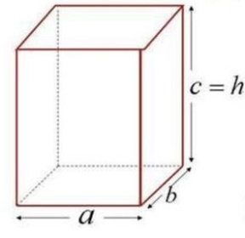

**Куб**:

Объём куба: S= 6a2

Площадь поверхности куба: V = a3

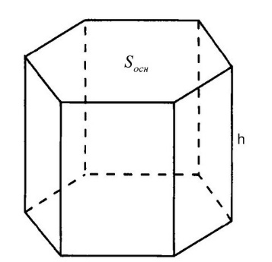 **Призма:**

Площадь поверхности призмы: S = 2Soсн + P·h

Площадь боковой поверхности: Sb = P·h

Объём призмы: V = SоснH

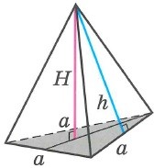

**Пирамида:**

Общая формула:S= Sбок. + 2Sосн.

Площадь боковой поверхности правильной пирамиды: Sб= ph

Объём пирамиды: V= $$\frac{1}{3}$$ SоснH

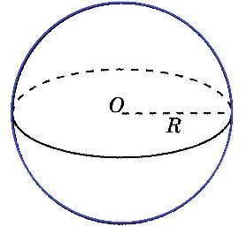

**Сфера:**

Площадь поверхности сферы: S = 4πR2 = πD2

Объём шара: V= πR3=πD3

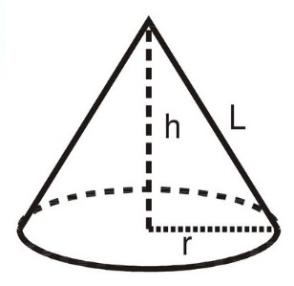**Конус:**

Общая площадь поверхности Sp = πRL + πR2

Площадь боковой поверхности: Sb = πRL

Объём кругового конуса: V=πHR2

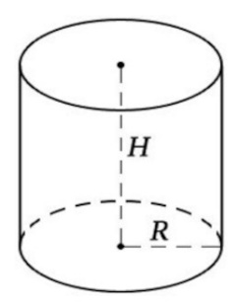 **Цилиндр:**

Полная площадь поверхности цилиндра: S = 2πr(h + r)

Площадь, боковой поверхности цилиндра: Sb = 2πrh = πdh

Объём цилиндра: V = πr2h = πh

**3. ПРАКТИЧЕСКАЯ ЧАСТЬ**

Жилище – место жизни человека, место, где он рождается, растет. Это кров, укрытие, место покоя и порядка. Жилище как центр человеческой вселенной осознается почти повсеместно. Но в зависимости от образа жизни и места на земном шаре оно имеет большую или меньшую значимость для человека. Вместе с этим каждый человек стремится к более высокому качеству жизни, которое зависит от комфортности условий, обеспечивающих жизнедеятельность человека.

Существует зависимость между комфортом нашего дома и его математическими характеристиками: например, объёмом и площадью. Ученые предложили формулу вычисления комфортности жилища:

$$k=\frac{36πV^{2}}{S^{3}}$$. Здесь V – объём жилища (например, вашей комнаты) и S – полная поверхность жилища. Самым комфортным считается жильё с коэффициентом k = 1.

Геометрия архитектуры окружающих нас зданий разнообразна. Как известно, разные народы строили для себя жилье разных форм, видимо, строители руководствовались известными им принципами. И почему кот, когда в холодную ночь он приготовляется ко сну, поджимает лапы, свертывается и таким образом делает свое тело насколько возможно шарообразным? Почему так удобно свернуться «калачиком», когда спишь? Видимо, соотношения формы, объема и площади поверхности тел имеют закономерность, влияющую на степень комфортности. Это можно доказать опытным путем. Вычислим коэффициент комфортности жилья разной геометрической формы.

**3.1.Вычисление коэффициента комфортности жилья в форме прямоугольного параллелепипеда**

В нашем посёлке, подавляющее число многоэтажных и одноэтажных домов имеют форму прямоугольного параллелепипеда. Такую же форму имеют частные дома не только в нашей стране, но и в других странах – в Испании, Мексике, Аргентине. Комнаты преимущественно тоже в форме прямоугольного параллелепипеда. Используя формулу, по которой вычисляется коэффициент комфортности жилища, я определил наиболее комфортную комнату в моей квартире, а так же коэффициент комфортности кабинета математики и спортивного зала в нашей школе. (см.приложение 3)

**1)Зал в квартире:** длина – 6,4м; ширина- 3м, высота – 2,4м.

Вычисление коэффициента комфортности:

1)Найдем объем прямоугольного параллелепипеда:V=abc=6,4*3*2,4= 46,8(м³)

2) Найдем площадь полной поверхности:

Sполн. поверхности= 2(ab+bc+ac) = 2(6,4.3+3*2,4+6,4*2,4) = 2(19,2+7,2+15,36) =2*41,76 = 83,52 (м²)

3) Найдем коэффициент комфортности: k=0,425

**0,425<1**

**2)Моя спальня:**длина – 5м; ширина – 3м; высота – 2,4м.

Вычисление коэффициента комфортности:

1) Найдем объем прямоугольного параллелепипеда: V= abc =5*3*2,4=36(м³).

2)Найдем площадь полной поверхности:

Sполной поверхности=2(ab+bc+ac)=2(5.3+3*2,4+5*2,4)= 2(15+7,2+12) = 68,4( м²).

3) Найдем коэффициент комфортности: k=0,458**.**

**0,458 < 1.**

Оказалось, что при одной и той же ширине и высоте, но при разной длине коэффициент комфортности разный.**0,425 < 0,458 < 1**

**3) Кабинет математики в школе**: длина – 7,4м; ширина – 7,22м; высота -4,25м.

Вычисление коэффициента комфортности:

1) V=a*b*c=7,4*7,22*4,25=227,069 (м3)

2) S=(7,4*7,22+7,4*4,25+7,22*4,25)*2=231,126 (м2)

3) k = 0,472 **.**

**0,472 ˂ 1**

**4) Спортивный зал нашей школы:**длина -16,65 м, ширина -8,55 м, высота - 6 м

Вычисление коэффициента комфортности:

1)V=16,65*8,55*6=854,145 (м3)

2)S=(16,65*8,55+16,65*6+8,55*6)*2=587,115 (м2)

3) k= 0,407**.**

**0,407˂ 1.**

**3.2. Вычисление коэффициента комфортности жилья разной геометрической формы**

**1.** Подавляющее число жилых зданий имеет форму куба или прямоугольного параллелепипеда.

Дано: куб с ребром а.

Найти: коэффициент комфортности к

Решение:1)Найдем объем куба: V=a³

2)Найдем площадь полной поверхности: Sп.п.=6а²

3)Найдем коэффициент комфортности k $$=\frac{36π{\left(а^{3}\right)}^{2}}{{\left(6а^{2}\right)}^{3}}$$ = $$\frac{36πа^{6}}{216а^{6}}=\frac{π}{6}$$ k=0,52< 1 => жилье формы куба не очень комфортное!

Дано: жилище формы прямоугольного параллелепипеда с измерениями а=8м, b=4м, с=4м.

Найти: коэффициент комфортности k

Решение:

1)Найдем объем прямоугольного параллелепипеда: V= abc =128м³

2)Найдем площадь полной поверхности: Sп.п.=2(ab+bc+ac)=160 м²

3)Найдем коэффициент комфортности k<1, => жилье формы прямоугольного параллелепипеда не очень комфортное!

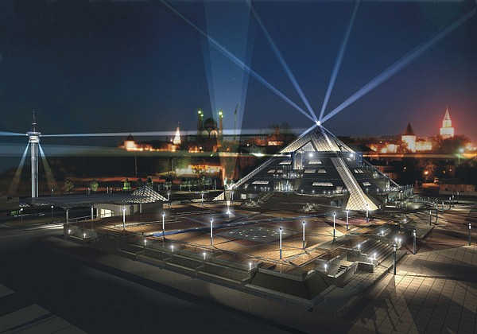**2.** В современном мире существуют здания пирамидальной формы. Причины, по которым человечество древнего мира выбрало для строительства первых высотных зданий форму пирамиды, очевидны. Причина номер один: форму пирамиды подсказала сама природа. Причина номер два:  форма пирамиды в строительстве при определенных условиях является самым надежным и крепким сооружением.

Дано: правильная четырехугольная пирамида, а=5 м, H=4 м

Найти: коэффициент комфортности k

Решение:

Найдем площадь основания: Sосн.= а2 =25м²

Найдем площадь боковой поверхности: Sб.п.= м²

Найдем площадь полной поверхности: Sп.п.= Sосн.+ Sб.п =72 м²

Найдем объём: V= а2 h =33(3)м³

Найдем коэффициент комфортности:



k<1, =>коэффициент далек от 1, жилье некомфортное!

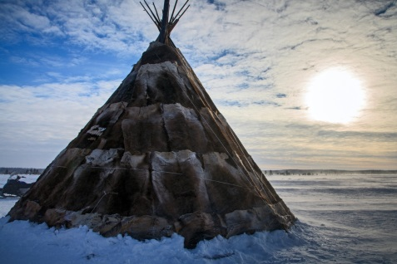**3.** Чум является универсальным жилищем северных народов. Это переносная конусообразная палатка, форма которой является приспособленной, целесообразной для тундры. Форма конуса делает жилище устойчивым при метелях и сильных ветрах, снег с него легко скатывается. Интересно, как чувствует себя человек в доме конусообразной формы с точки зрения комфортности.

Дано: жилище конусообразной формы h=4м, r =3м.

Найти: коэффициент комфортности k

Решение:1)Найдем объем конуса: V=П r2 h =37,68м³

2)Найдем площадь полной поверхности: Sп.п.= П r2 + П rl =75,36 м²



3)Найдем коэффициент комфортности

k<1, => коэффициент далек от 1, жилье некомфортное!

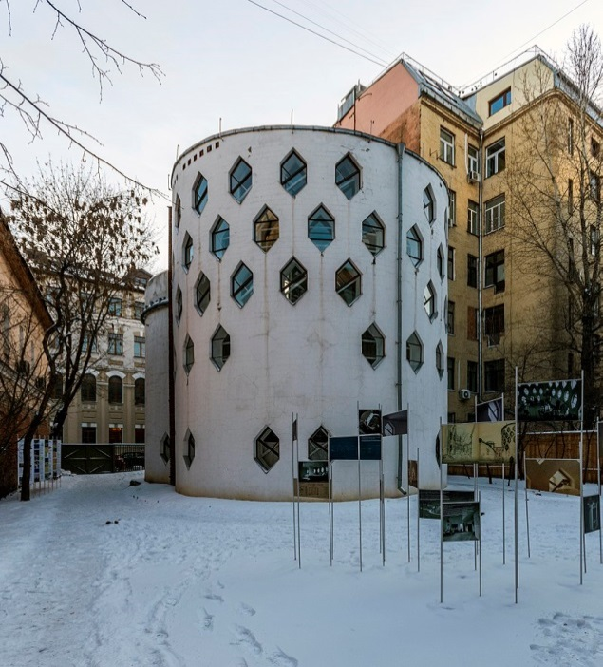

**4.** Достаточно знаменит дом Константина Мельникова в Москве - шедевр русского авангарда, входящий во все учебники по архитектуре 20 века. Выбор цилиндрической формы архитектор объяснял тем, что в таком пространстве при отсутствии прямых углов полезная площадь намного больше, чем в традиционных зданиях.

Не менее известен «AquaDom» – это 25-метровый аквариум цилиндрической формы из акрилового стекла, построенный вокруг прозрачного лифта. Он находится в отеле «Radisson SAS Hotel» в Берлине. Вычислим коэффициент комфортности проживания в цилиндрическом доме.

Дано: цилиндр, h=3м, R=2м.

Найти: коэффициент комфортности k

Решение: Sполн.п. =2ПR(R+Н)=2·П·2(2+3)=20П≈62,8 м2

V= Sосн. · h =ПR²· h=12П≈37,68 м3



<1, тем не менее, пока это наибольший из

полученных коэффициентов.

**5.** Рассмотрим несколько примеров вычисления коэффициентов комфортности комбинированного жилья.

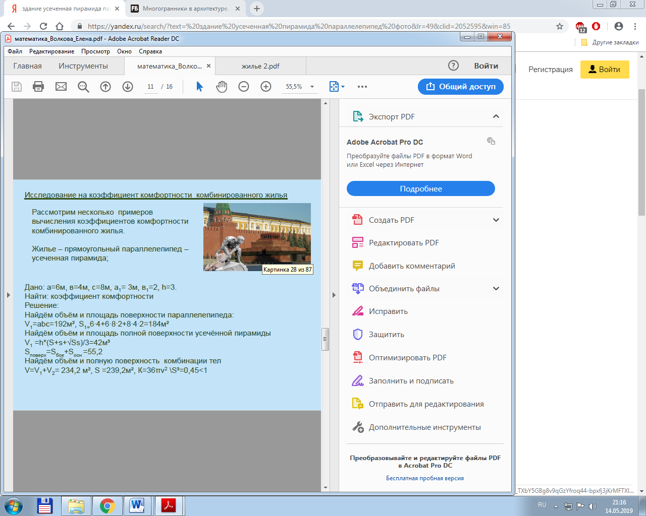Жилье – прямоугольный

параллелепипед –

усеченная пирамида;

Дано: а=6м, в=4м, с=8м, а1= 3м,

в1=2, h=3.

Найти: коэффициент комфортности k

Решение:

Найдём объём и площадь поверхности параллелепипеда:

V1=abc=192м², S1=6·4+6·8·2+8·4·2=184м²

Найдём объём и площадь полной поверхности усечённой пирамиды

V1 =h*(S+s+√Ss)/3=42м³

Sповерх=Sбок+Sосн =55,2

Найдём объём и полную поверхность комбинации тел

V=V1+V2= 234,2 м², S =239,2м², К=36πv2 \S³=0,45<1

Коэффициент комфортности низкий, жилье некомфортно.

Жилье – полусфера – цилиндр.

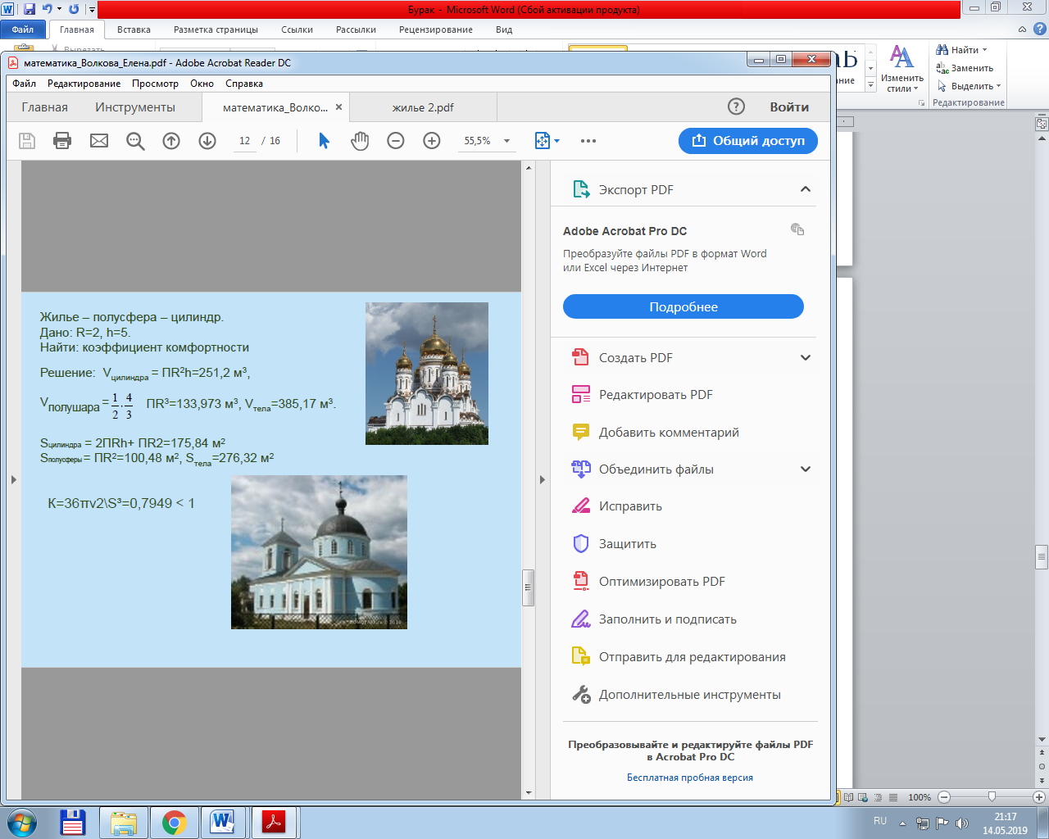Дано: R=2, h=5.

Найти: коэффициент комфортности к

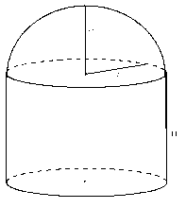

Решение: Vцилиндра = ПR2h=251,2 м3,

Vполушара = ПR3=133,973 м3, Vтела=385,17 м3.

Sцилиндра = 2ПRh+ ПR2=175,84 м2, Sполусферы = 4ПR2=100,48 м2, Sтела=276,32 м2  k =36πv2\S³=0,7949 < 1

Это наибольший из полученных коэффициентов.

**6.** Современное строительство предлагает дома сферической формы.



Дано: жилье шарообразной формы радиусом R.

Найти: коэффициент комфортности k

Решение: Sсферы.=42, V=,

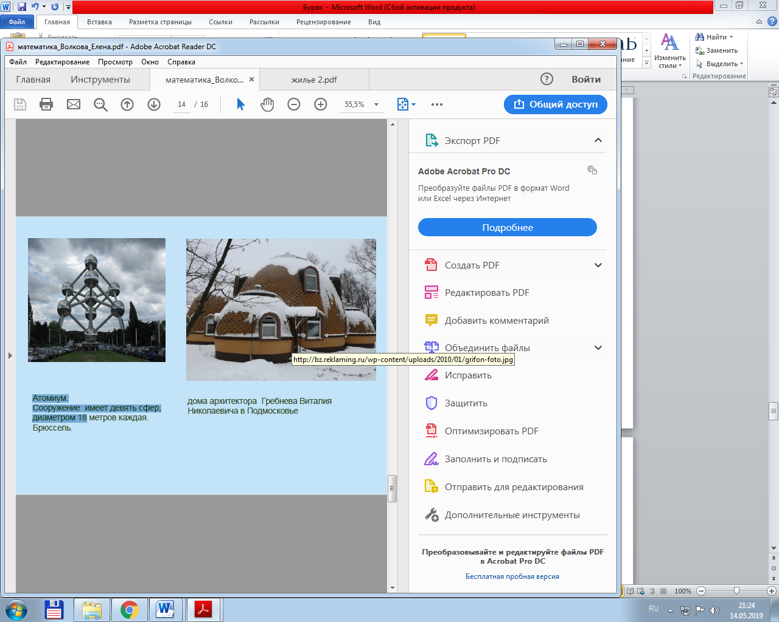

Атомиум. Дома архитектора Гребнева

Сооружение имеет девять Виталия Николаевича в

сфер, диаметром 18 Подмосковье

С помощью математических расчетов получены результаты исследования комфортности жилья разной формы (см.приложение 4)

|  |  |  |
| --- | --- | --- |
| № п/п | Вид жилья | Коэффициент комфортности, к |
| 1 | Куб | 0,52 |
| 2 | Прямоугольный параллелепипед | 0,45216 |
| 3 | Пирамида | 0,335 |
| 4 | Конус | 0,375 |
| 5 | Цилиндр | 0,648 |
| 6 | Комбинированное: усеченная пирамида и прямоугольный параллелепипед | 0,45 |
| 7 | Комбинированное: полусфера и цилиндр | 0,79 |
| 8 | Сфера | 1 |

Сравним результаты с помощью диаграммы:

**Вывод:** У всех жилищ разной формы различный изопериметрический коэффициент комфортности, и существует жилище, имеющее наилучший изопериметрический коэффициент. Дом-сфера имеет самый большой коэффициент комфортности. Дом-сфера комфортен для жилья.

 Известно, что природа, в отличие от нашего традиционного строительства, не создаёт сложные, немобильные конструкции и технологии.

Идеальной формой, наиболее близкой природе, как известно, является шар. Преимущества и возможности строительства сфер:

- Согласно изопериметрической теореме из всех тел равного объема наименьшую поверхность имеет шар. Это означает, что на шарообразные сооружения нужно материалов меньше, чем на иные.

- Прочность сферы обеспечена равномерным распределением нагрузок на все точки поверхности. Она превосходно работает на сжатие и на изгиб.

- Сфера является наилучшей формой от ветровых и снеговых нагрузок.

- Создание сферы отличает минимальная материалоемкость, трудоемкость и длительность возведения.

- Сферическая форма сама по себе является энергосберегающей, к тому же она изготавливается практически бесшовной, что минимизирует теплопотери, и снижает затраты на устройство отопительной системы.

- Отсутствие арматуры в стенах.

- В сферических сооружениях нет углов, где обычно застаивается воздух, их легче проветривать.

- Легкость и прочность сфер обуславливает целесообразность их строительства в сейсмически опасных районах.

- Сферу значительно сложнее разрушить взрывами, даже пробитая в одном или нескольких местах, она не теряет своих конструктивных способностей и не «складывается».

- Можно создавать сферические многоярусные городские структуры, используя минимальные площади под фундаменты, развивая пространственные композиции. (см.приложение 5)

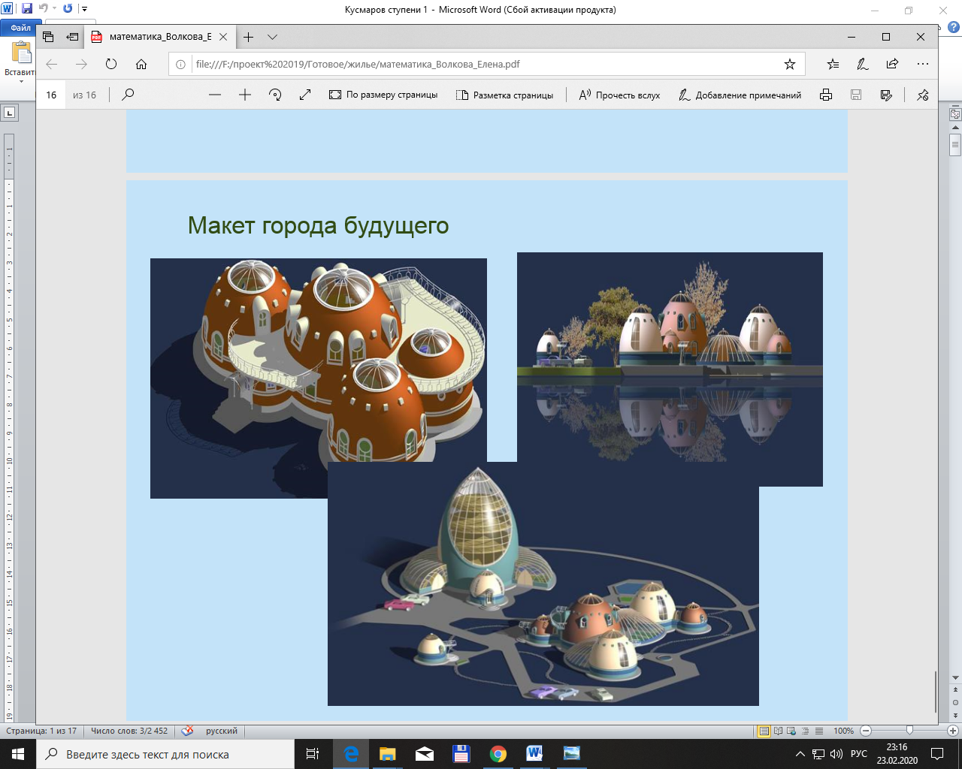

**4. ЗАКЛЮЧЕНИЕ**

Все вокруг математика! Все вокруг геометрия! И в самом деле — всюду геометрия. Современная цивилизация — это Цивилизация Математики, Геометрии. С помощью геометрии в данной работе исследуется степень комфортности жилья в зависимости от его геометрической формы. Как известно сегодня дом это совсем не роскошь, а настоящая необходимость, причем порой довольно острая. При этом современное жилье с каждым годом претерпевает все более ощутимые изменения, совершенствуясь в своей комплектации и получая все новые и новые возможности.

Исследование подтвердило гипотезу: жилье сферической формы имеет высший коэффициент комфортности. Таким образом, цели и задачи исследования достигнуты.

Очевидно, в скором будущем преимущества сферы будут использованы в архитектуре, и новые города будут содержать дома - сферы, полусферы в комбинации с цилиндрами. Тенденции к округлости форм уже налицо в автомобилестроении, оформлении интерьеров, не заставят себя ждать они и в строительстве жилья.

**Практическое значение творческой работы.**

В работе выполнен расчет коэффициента комфортности для различных видов жилья. Решение этой задачи может иметь важнейшее практическое значение и может быть использовано в дальнейшем в архитектуре и строительстве.

Эта работа может быть использована для мотивации к изучению геометрии для студентов первого курса, а также в рамках недели математики на внеклассных мероприятиях.

Так какой же дом лучше? Безусловно, для каждого человека лучше тот дом, в котором он вырос или живет сейчас. И в этой работе была предпринята попытка сделать маленький шаг навстречу возможности проектировать и строить эти дома уютнее и комфортнее.

**5. СПИСОК ЛИТЕРАТУРЫ**

1. Л.С. Атанасян. Геометрия 10-11, Просвещение, 2014.

2. С.Б. Проскуряков. Строители пирамид из созвездия Большого пса, Орел, "Книга", 1992.

3. Б.В. Гнеденко. Математика в современном мире. - М.: Просвещение, 2005. - 177 с.

4. Г.И. Глейзер. История математики в школе. - М.: Просвещение, 1984.

5. Н. Ф. Гуляницкий. Архитектура гражданских и промышленных зданий в пяти томах. Том I. История архитектуры. – М.: Строиздат.1984.

6. А. В. Волошинов. Математика и искусство — М.: Просвещение, 2000.

7. Н.А. Заиченко. Нужна ли математика в жизни? [Электронный ресурс]. <http://festival.1september.ru/articles/502400/>